Colloque international, 5 et 6 mai 2023, Lyon

« Musiques en Asie :
trajectoires artistiques, industries et scènes musicales »
Organisation : Cléa PATIN, Clara WARTELLE-SAKAMOTO

Lien d’accès à distance :
https://univlyon3.webex.com/meet/clea.patin

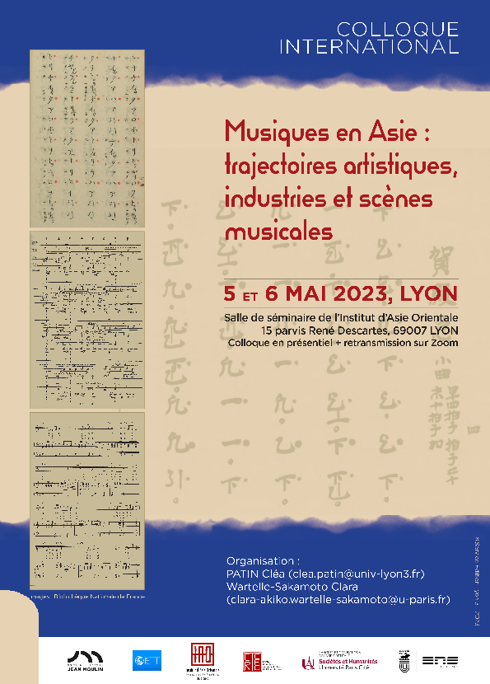

～ Programme ～

VENDREDI 5 MAI

9h00-10h00 : accueil, discours de bienvenue

Panel 1 : Culture matérielle et technologique autour de la musique
Ce panel portera sur la musique en tant que l’un des piliers de l’artisanat et de l’industrie. Nous aborderons la facture instrumentale (production, vente et collection d’instruments de musique), qu’elle soit « traditionnelle » ou actuelle, les technologies de capture ou de reproduction du son / de la voix, ou encore l’évolution des supports (partitions, disques). Seront étudiées les innovations, la circulation des technologies et des savoirs dans les industries musicales, dans une perspective transversale.

■10h00-10h30 : Nathanel AMAR, en distanciel
« Hot Music » et dakou : appropriations mineures de la musique étrangère à Taïwan et en Chine

■10h30-11h : Deirdre EMMONS
Les instruments de musique asiatiques du musée des Confluences

11h00-11h15 : pause-café
■11h15-11h45 : Pierre HELOU
Jiari shakuhachi et flûte traversière système Boehm ; deux instruments modernes aux antipodes de la facture instrumentale

■11h45-12h15 : Lucie RAULT-LEYRAT
Évolution typologique et survivance de la facture des harpes sur le continent asiatique

■12h15-12h45 : Cléa PATIN
Essor de la facture instrumentale de pianos au Japon : les pionniers de Yokohama

12h45-13h00 : discussion collective de fin de panel

13h-14h30 : pause repas

Panel 2 : La musique comme art : musicalité, œuvres et esthétiques

Ce panel combinera une perspective historique à des analyses d’ordre ethnomusicologiques. Nous aborderons les questions de création, d’exécution et de réception de la musique en tant qu’objet artistique, à travers différentes époques. Cela passera notamment par l’analyse comparée de la structure des œuvres, des trajectoires individuelles des artistes, ainsi que du rôle et de la place de la musique dans les histoires nationales.

■14h30-15h00 : Jérémy CORRAL
La musique pour bande magnétique japonaise comme terrain d’interactions internationales

■15h00-15h30 : Beata KOWALCZYK
Les trajectoires transnationales des musiciens japonais : des possibilités et des limites

■15h30-16h00 : Clara WARTELLE-SAKAMOTO
Les berceuses japonaises komori uta 子守歌 : évolution d’un répertoire musical

16h00-16h15 : pause-café

■16h15-16h45 : Corrado NERI
Quand la voie de l’Autre nous ressemble :
Musique Gangtai et souvenirs révolutionnaires dans le cinéma chinois contemporain

■16h45-17h15 : Sylvain DIONY - Sawada Harugin
Tsugaru-shamisen : chant et répertoire

17h15-17h30 : discussion collective de fin de panel

Panel 3 : Musique et société : éducation, genre, politique, identité

Le panel 3 sera davantage dédié à la société contemporaine pour les aires concernées. Sur le plan de l’éducation, nous privilégierons des thèmes portant sur les agents, les lieux et les méthodes d’enseignement de la musique. Nous questionnerons ainsi les modes de transmission orale ou écrite, ainsi que les cursus professionnalisant vs pratique populaire. Nous évoquerons le rôle des institutions publiques et privées (structures étatiques, conservatoires, entreprises, associations, etc.) comme lieux de soutien, d’échanges, de création et de production musicale. Une attention particulière sera portée aux questions de genre ainsi qu’à la dimension de soft culture et à la diffusion de la musique populaire depuis la Seconde Guerre mondiale (enka, rock, punk, K-pop...).

■17h30-18h : Guilhem CASSAGNES, en distanciel
Benny Soebardja, la voix rebelle de l’Ordre nouveau

■18h-18h30 : Sabine TREBINJAC
La musique ouïgoure : du traditionalisme d’État au civilicide, une tradition musicale à l’agonie

SAMEDI 6 MAI

9h00-9h30 : accueil

■9h30-10h00 : Chiharu CHÛJÔ
Le long chemin de la féminisation ? Une réflexion sur la place des femmes dans l’industrie musicale japonaise

■10h00-10h30 : Marie BUSCATTO
La féminisation paradoxale du monde du jazz japonais

■10h30-11h00 : Marie LAUREILLARD
Les chansons écologiques de Chung Yung-feng et Lin Sheng-Xiang à Taiwan

11h00-11h15 : pause-café

■11h15-11h45 : Catherine CAPDEVILLE-ZENG
Les gens de musique en Chine – depuis les yuehu 乐户aux acteurs de théâtre et amateurs d’aujourd’hui, en passant par les musiciens de rock des années 1980 et 1990

■11h45-12h15 : Grégoire BIENVENU
« Rendre le rap acceptable » : légitimation, censure et négociations stratégiques
dans les émissions de divertissement chinoises

■12h15-12h45 : Woojin NA
La K-Pop en tant qu’« idol-pop » et son système de production

■12h45-13h15 : Min Sook WANG
Évolution de la musique populaire trot en Corée

13h15-13h30 : discussion collective de fin de panel

Fin du colloque

